IM NORDEN SCHWEDENS:Europas größtes Vorkommen an seltenen Erden entdeckt

* VON [WERNER MUSSLER](https://www.faz.net/redaktion/werner-mussler-11104392.html) UND [JULIAN STAIB](https://www.faz.net/redaktion/julian-staib-12880067.html), KIRUNA/STOCKHOLM
* -AKTUALISIERT AM 12.01.2023-18:21

[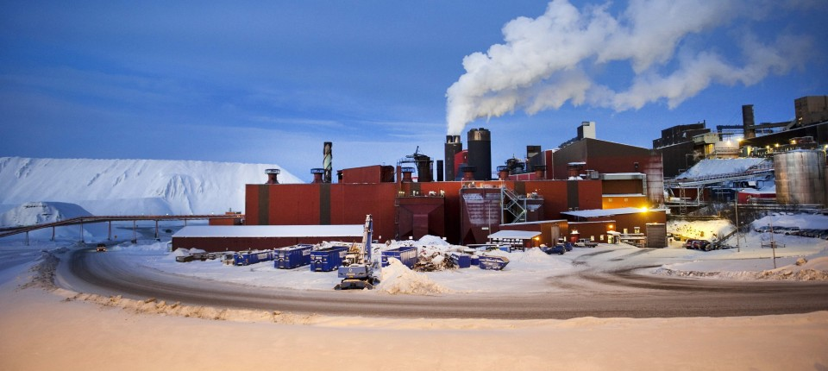](https://www.faz.net/aktuell/wirtschaft/europas-groesstes-vorkommen-an-seltenen-erden-in-schweden-entdeckt-18597300/tief-graben-in-nordschweden-18597302.html)

Damit Elektroautos oder Smartphones auf den Markt kommen können, braucht es seltene Erden. Bisher ist Europa dabei von China abhängig. Ein Fund in Schweden könnte das ändern.

In Nordschweden ist das größte Vorkommen seltener Erden in ganz [Europa](https://www.faz.net/aktuell/wirtschaft/thema/europa" \o "Europa) gefunden worden. Das haben der Chef des staatlichen schwedischen Bergbaukonzerns LKAB, Jan Moström, und Schwedens Energie- und Wirtschaftsministerin Ebba Busch am Donnerstag in Kiruna, dem Zentrum des schwedischen Bergbaus, bekanntgegeben. Busch hob die Bedeutung des Funds für die „grüne Transformation“ und eine größere strategische Unabhängigkeit Europas hervor.

Beide Ziele spielen nicht nur für Kommissionschefin [Ursula von der Leyen](https://www.faz.net/aktuell/politik/thema/ursula-von-der-leyen" \o "Ursula von der Leyen) eine große Rolle, sondern auch für die schwedische Regierung, die zum Jahresbeginn den rotierenden Vorsitz des EU-Ministerrats übernommen hat. An diesem Freitag kommen die 27 EU-Kommissare nach Kiruna, um gemeinsam mit der Regierung von Ministerpräsident Ulf Kristersson den schwedischen Ratsvorsitz im ersten Halbjahr dieses Jahres einzuläuten.

Seltene Erden sind für die grüne Transformation und die strategische Autonomie der [EU](https://www.faz.net/aktuell/politik/thema/europaeische-union" \o "Europäische Union) sehr wichtig. Dabei handelt es sich um silberfarbene Metalle, die an der Luft schnell anlaufen und relativ weich sind. Die ersten wurden Ende des 18. Jahrhunderts in Schweden entdeckt.

Nach Berechnungen der EU-Kommission wird sich der Bedarf an seltenen Erden bis 2030 mehr als verfünffachen, weil diese unter anderem für die Produktion von E-Autos und Windkraftturbinen be­nötigt werden. Unersetzlich sind sie auch für die Herstellung von Smartphones. Bisher werden in Europa keine seltenen Erden abgebaut. Die EU ist deshalb bisher komplett auf den Import vor allem aus China und aus afrikanischen Ländern angewiesen.

Der Fund könnte Lieferketten verkürzen

Der neue Fund sei das „größte bekannte Vorkommen selteneren Erden in unserem Teil der Welt“, sagte Mo­ström. Vertreter mehrerer Autohersteller und Zulieferbetriebe wiesen in Kiruna auf die Bedeutung verkürzter Lieferketten für seltene Erden in Europa hin. Nach Angaben von Florian Schupp, Chefeinkäufer des deutschen Autozulieferers Schaeffler, sind für die Herstellung eines ein E-Autos mindestens doppelt so viel seltene Erden nötig wie für ein Fahrzeug mit Verbrennermotor.

Im Bergbaugebiet um Kiruna unweit des Dreiländerecks zwischen Finnland, Norwegen und Schweden wird bisher vor allem Eisenerz abgebaut. Die seltenen Erden wurden im Zuge der Er­schließung neuer Abbaugebiete entdeckt. Das neue – nach dem schwedischen Geologen Per Geijer benannte – Vorkommen an Seltenerdoxiden soll mehr als eine Million Tonnen umfassen. Nach LKAB-Angaben könnte damit „ein großer Teil“ der EU-Nachfrage gedeckt werden, um die Magnete für Elektromotoren und Windkraftturbinen herzustellen.

Bis zum Förderbeginn könnte es dauern

Moström dämpfte allerdings Hoffnungen, dass der Fund die strategische Abhängigkeit Europas etwa von China kurzfristig senken könne. Zunächst brauche es weitere Untersuchungen des Lagers und der Rahmenbedingungen. In diesem Jahr soll eine Abbaugenehmigung beantragt werden. Die Untersuchungen des Vorkommens werden nach Moströms Angaben mehrere Jahre dauern. Bis mit dem Abbau begonnen werden könne, würden mindestens zehn bis fünfzehn Jahre vergehen, sagte der LKAB-Chef. Die notwendigen

Von der nahe gelegenen Kiruna-Mine hat LKAB bereits einen mehrere Kilometer langen Stollen in ungefähr 700 Metern Tiefe in Richtung des nun entdeckten Vorkommens gegraben, um diese untersuchen zu können. Wie groß die Vorkommen im Vergleich zu anderen außerhalb Europas sind, lässt sich laut Moström nur schwer einschätzen. Grund sei, dass ein Großteil des Abbaus derzeit in China erfolge und die Größe der dortigen Vorkommen unklar sei.

Die [EU-Kommission](https://www.faz.net/aktuell/politik/thema/europaeische-kommission" \o "Europäische Kommission) will die Abhängigkeit der EU von seltenen Erden mit einem eigenen Gesetz zu senken. Der Entwurf soll im März vorgelegt werden. Moström forderte zügigere Genehmigungsverfahren.